Развлечение для детей старшей группы
«Детский сад, нам тебя не забыть»
Цель: Создание эмоционально-положительной атмосферы и праздничного настроения выпускников и гостей мероприятия.
Задачи:
- Раскрыть творческие способности детей;
- Воспитывать чувство благодарности персоналу детского сада;
- Настроить детей на переход в школу.
Ход праздника.
В зал входят Ведущие.
Ведущая: Добрый день, дорогие родители, гости, и сотрудники детского сада. Вот и встретились мы опять в этом зале. Сегодня вас ждет необычайно волнующее торжество! Наш детский сад открыл двери для выпускного бала, посвященного будущим первоклассникам!
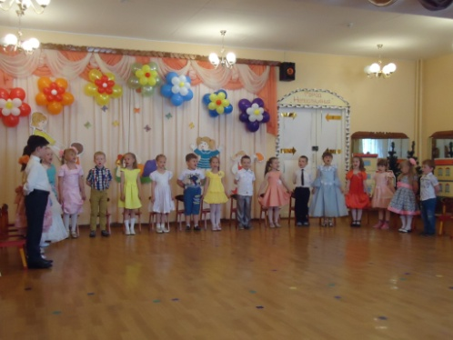
Всех готовы мы принять, об одном вас только просим.
Не судите нынче строго вы вчерашних дошколят.
Они волнуются немного, и колени чуть дрожат.
Сюда проститься с детским садом
Спешат дошкольники с утра.
Мы их торжественно встречаем
Аплодисментами, друзья,
Под музыку входят дети

Ребенок: Нарядился детский сад – не узнаешь прямо.
Самый лучший свой наряд надевает мама.
И наглаженные брюки, чисто вымытые руки,
И волненье – просто нас провожают в первый класс.
Ребенок: И с волненьем смотрят мамы на вчерашних дошколят,
И теплеет взгляд у папы, и подмигивает брат.
Даже бабушка украдкой поднесла к глазам платок:
Будет школьником отныне дорогой её внучок.
Ребенок: Мы и сами от волненья позабыли все стихи.
Были просто дошколята, а теперь ученики.
Ребенок: Если честно разобраться – как же нам не волноваться!
Сколько лет мы здесь прожили, и играли, и дружили!
Вместе строили заводы, замки, башни и мосты.
Из конструктора и глины небывалой красоты.
Ребенок: Солнце лучиком веселым в окна радостно стучит.
И гордимся мы сегодня словом важным «Выпускник».
Ребенок: Дошкольное детство уходит однажды,
И это сегодня почувствует каждый.
Уходят игрушки, машины, качалки,
И книжки – малышки, и куклы – пищалки.
Но нам не забыть этот мир разноцветный,
И садик наш добрый, уютный и светлый.
И тёплые руки, и ласковый взгляд,
Все: Спасибо, спасибо за всё, детский сад!
Ребенок: Только нам проститься надо с детским садом дорогим,
Будет школа очень рада первоклассникам таким.
Сильным, смелым и весёлым, самым дружным из ребят,
Здравствуй праздник, здравствуй школа,
Все: До свиданья, детский сад!

Песня
Ведущая: Дорогие ребята, дорогие родители и гости! Несмотря на расставание, мы надеемся, что этот вечер будет приятным! Ведь с детьми мы связываем свои надежды, несбывшиеся мечты и, конечно же, мы хотим, чтобы они были счастливее нас!
Как года пролетели – мгновенно,
Повзрослели вы здесь, несомненно,
И настала пора нам проститься,
Вы пойдете в школу учиться.
Ребенок: Лето красное промчится, зазвенит звонок весёлый,
С ярким праздничным букетом, ты пойдешь учиться в школу.
Зашагаешь по дороге, ранец новый за спиной,
Ручки, книжки и тетрадки не забудешь взять с собой.
Ребенок: Мы хотим скорей учиться, подружиться с букварём.
От страницы до страницы мы к весне его прочтём.
Будем в школе, как большие, на доске урок писать,
Мы заранее решили все отличниками стать.
Ребенок: В школе будете стараться, ведь так много надо знать,
Чтобы в новенький дневник, лишь пятёрки получать.
Будете учить уроки и решать задачки тоже,
Ну, а если что случится, знаем, мама вам поможет.

Ребенок: Готовы мы учиться и школьниками стать.
Хорошие отметки готовы получать!
Принимай-ка, школа ,нас первый раз в первый класс!
Открывай пошире дверь - первоклашки мы теперь!
Песня
Дети садятся на места.
Ведущая: Дорогие выпускники! К вам на выпускной бал пришли ваши младшие товарищи, с которыми вы дружно жили все эти годы. Они принесли вам свои пожелания!
Под музыку в зал входят малыши.
Ведущая: Ой, забавные, смешные! Были ведь и вы такие. Они немножко подрастут, тоже в школу к вам придут.
1-й малыш: Мы, ребята, малыши всех поздравить вас пришли!
В первый класс вы поступайте и про нас не забывайте.
2-й малыш: Скоро в школу вы пойдете, просим не лениться,
Мы желаем вам, ребята, хорошо учиться.
3-й малыш: Мы вам честно обещаем, что без вас в саду родном
Мы цветы не поломаем, все игрушки сбережем.
4-й малыш: Желаем вам учиться, пятёрки получать!
И детский садик «Петушок» почаще вспоминать.
5-й малыш: Вы о нас не забывайте в детский сад к нам прибегайте
Будем вместе мы играть, книжки школьные читать.
Дети и гости аплодисментами провожают младших дошкольников.
Ведущая: Дорогие ребята вы ходили в эту группу на протяжении нескольких лет, но с этого момента наши пути разойдутся. А давайте немножко помечтаем, кем вы хотите быть?
Сценка "Мечтатели".
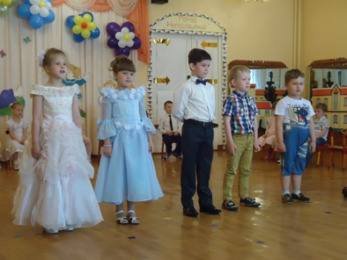
1 ребенок: У меня растут года, будет и семнадцать.
Кем работать мне тогда? Чем мне заниматься?
Буду книги я читать, к знаниям стремиться.
Чтобы очень умной стать, ездить за границу.
2 ребенок: А я буду шоумен, весь усатый, яркий.
Буду колесо крутить, получать подарки.
3 ребенок: Шоуменом хорошо, а певцом быть лучше.
Я бы в Басковы пошел, пусть меня научат!
1 ребенок: Воспитателем я б стала, пусть меня научат!
2 ребенок: Ты подумала, вообще? Нервы ведь замучат!
4 ребенок: Буду я работать президентом нашим.
Запрещу по всей стране манную я кашу!
5 ребенок: За меня мечтает мама,
Папа, бабушка, друзья…
Только парень я упрямый –
Поддаваться им нельзя.
Все дают советы мне наперебой.
Несмотря на это, Буду я самим собой!

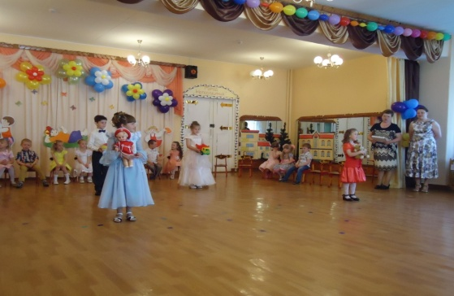
Ведущая: Мы думаем, что когда наши дети вырастут, то каждый из них найдет свою дорогу в жизни, и все у них получится. Рассказали свои мысли на "Ура", а теперь играть пора
Игра «с игрушками»
Хлопают в ладоши. Под музыку в зал забегает Неопрятка.
Неопрятка. Хо–хо-хо! А вот и я! Туго будет вам, друзья!
Мое имя Неопрятка, Обожаю
беспорядки!
Непорядки в поведении, непорядки в настроении,
А еще, когда в тетрадке всё сплошные беспорядки!

Ведущая: Наши дети не такие, а совсем, совсем другие:
Наши дети аккуратны, бережливы и опрятны.
Среди них нет неопряток, и во всем у них порядок!
Неопрятка: Так я вам и поверила! А вы знаете сколько у меня друзей, такие же как я? Ого-го, сколько! Вон видите на последнем ряду двое прячутся (показывает на родителей). Это же ведь мои старые друзья. Они и в школе так же на последней парте сидели и весь дневник их был двойками увешен. Привет, друзья! (машет ).
Ведущая: Не придумывай, Неопрятка! У таких хороших детей не может быть пап двоечников. Ты их с кем-то путаешь!
Неопрятка: Да как путаешь, как путаешь!? Ты смотри, как они мне заулыбались, это они меня узнали!....... Ладно, ладно! Хватит хвалить своих деточек, и их родителей. Лучше докажите, что они такие. Веселые, опрятные, да ладные!
Ведущая: Вот посмотри, какие у нас девочки-красавицы, послушай, как они умеют красиво петь

Песня «Веснушки- веселушки»
Неопрятка: Подумаешь, я тоже так петь умею.
А вот цифры они знают? Сейчас мы это и проверим.
Игра «Встань по порядку»

Неопрятка: Ах, какой у вас порядок! Среди вас нет неопряток.

А сейчас поиграем еще в одну игру:
Игра «Это я, это я, это все мои друзья»
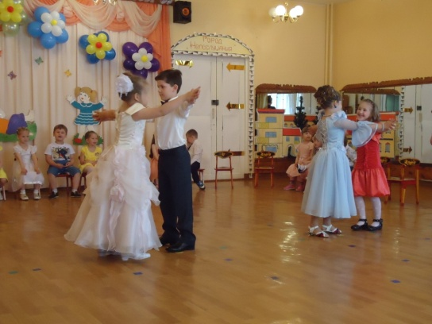
Неопрятка Кто совсем совсем уж скоро
Зашагает дружно в школу?
Кто из вас прибудет в класс
С опозданием на час?
Кто хранит в порядки вещи
Ручки и тетрадки?
Кто из вас из малышей
Ходит грязный до ушей?
Отвечайте хором в миг
Кто тут главный ученик?
Кто одежду бережет
Под кровать ее кладет?
Танец

Неопрятка: Вот теперь мне пора, до свидания, детвора!
(Уходит)
Ведущая: Ну что ж, все игры сыграны, все песни спеты, наш праздник незаметно подошел к концу, а это значит - наступает минута расставания! Пришла пора попрощаться с детским садом и сказать последние слова.
Дети выстраиваются полукругом и читают по очереди.
Мы сегодня с детским садом навсегда прощаемся.
Нам теперь учиться надо, в школу собираемся.
Ты нас принял малышами, детский сад наш дорогой.
Мы теперь большими стали и прощаемся с тобой.
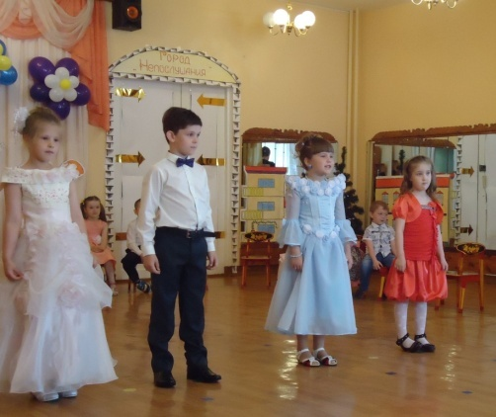
Ребенок . «Спасибо» воспитателям
Мы скажем много раз,
И нашей милой нянечке
Мы очень любим вас.

Ребенок . И заведующей нашей –
Благодарность всех детей!
Каждый день заботой вашей
Детский сад наш все светлей!

Ребенок . Спасибо музыкальному руководителю -
за праздники и смех,
За то, что есть таланты теперь у нас у всех! .

Ребенок . Методисту и завхозу
Медсестре и поварам
Всем сотрудникам детсада
Говорим «спасибо» ВАМ!
Входит Неопрятка
Неопрятка: Ребятки, я вот подумала, и решила стать опрятной и аккуратной, как вы! И в школу тоже пойду учиться. Вы возьмете меня с собой? Хорошо, а у меня есть для вас сюрприз! В ладоши хлопайте, шоу мыльных пузырей встречайте!!!
Шоу мыльных пузырей

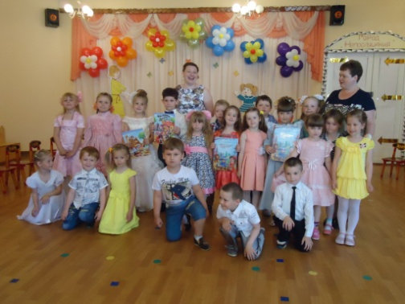
Ведущая: Дорогие наши дети, вот и закончился ваш последний праздник в детском саду. Пусть у вас в жизни будет ещё много-много разных праздников, пусть жизнь вам дарит только добро и радость. И пусть ваше будущее будет самым прекрасным!
Скоро группа наша опустеет,
Стихнут все прощальные слова.
Золотой шуршащей каруселью
Осени закружится листва.
В дальний путь за знанием, наукой
Вы отправитесь в осенний час.
Но хотим, чтоб знали вы, ребята:
Здесь, в саду, мы рады видеть вас!
Ведущая: Что сказать вам на прощанье в этот трогательный час?
Чтоб исполнились желанья и мечты сбылись у вас.
Чтобы шли по жизни смело, за любое брались дело,
Чтобы вы с пути не сбились, чтобы вами все гордились.
Стройте, пойте и дерзайте, но про нас не забывайте!
Конец праздника

